志愿回顾｜绿色守护，扬起垃圾分类新风帆

自11月4日起至12月16日，本学期统计学院“绿盾”垃圾分类回收志愿活动累计开展7次。

2个月的时间里，活动一共迎来了**47个**宿舍的同学的回收捐赠；累计有76位志愿者积极参与活动，其中有70位环保回收志愿者、3位工具管理志愿者和3位回收点志愿者。从深秋到寒冬，志愿者们的工作热情始终如一，他们怀着热忱奉献的心走进宿舍楼，收集同学们要捐赠的物品并认真跟进后续处理流程，为同学们的生活提供便利，也为校园的清洁美丽奉献一份力量。

一、活动过程回顾

每周三下午，志愿者们来到明德主楼1054签到并领取工具。环保回收志愿者到每个参与活动的宿舍门口收集可回收物和捐赠物品，并将可回收物送到回收点；回收点志愿者完成后续的分类处置工作；最后，环保回收志愿者前往办公室签退并上交捐赠物品。

活动后期，为配合学校疫情防控要求，部分楼群的回收任务需要在楼外完成。同学们都自发将可回收物和捐赠的物品送到楼下，及时、到位地与志愿者们对接——路多走了几步，爱心一路延续：感谢各位参与者的理解和支持。

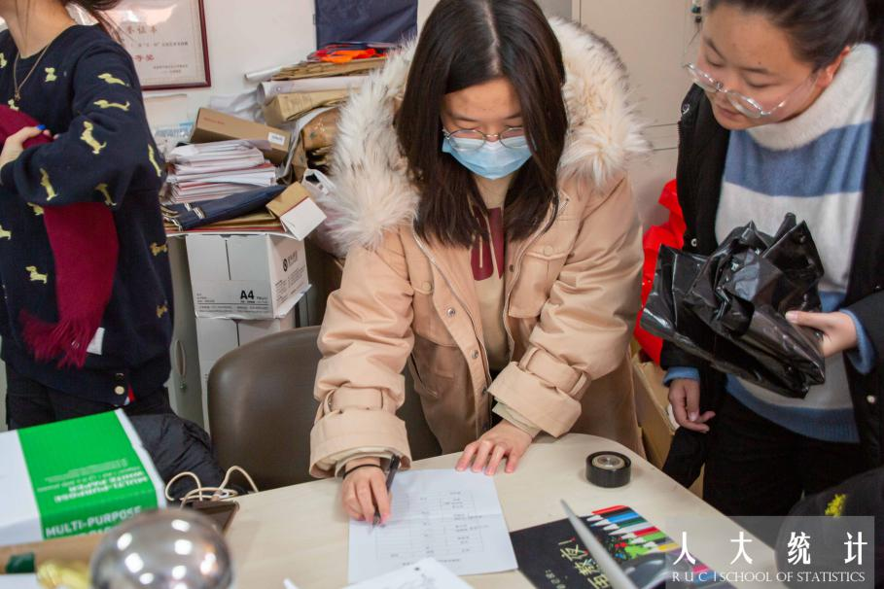

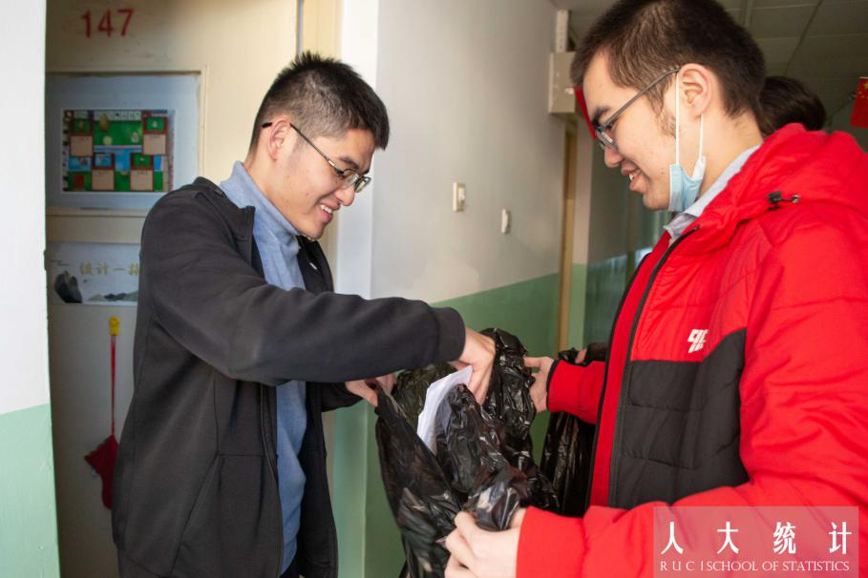

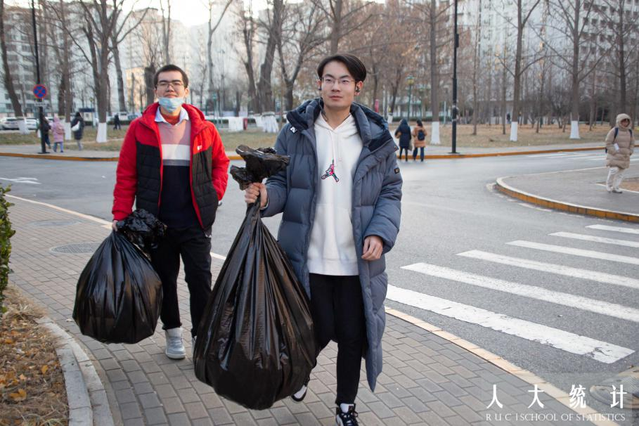

本着认真负责的工作态度，各个岗位的志愿者积极沟通交流、配合协作，积极克服活动实际开展时遇到的问题，让活动得以顺利开展。

二、志愿结果公示

本学期活动的收获比较可观，单次收集可回收物**最多达25kg。**同学们捐赠的旧衣物、文具等物品也累计达到**10kg**。

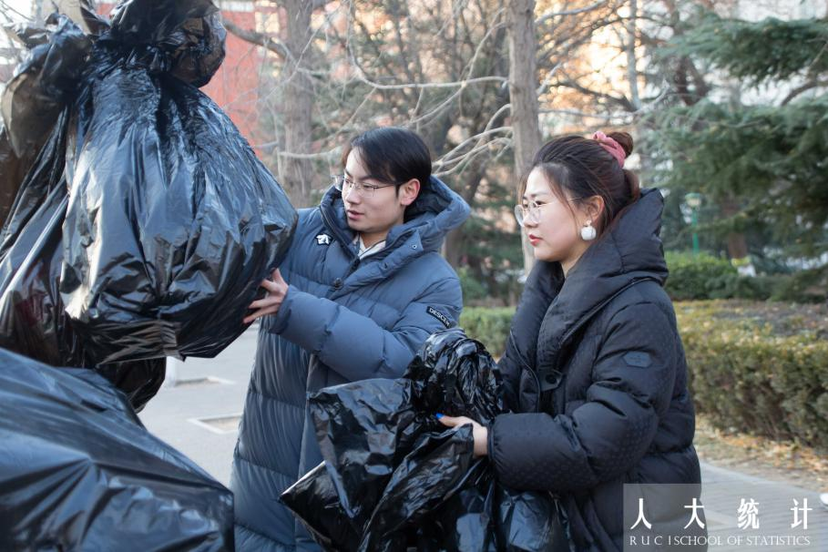

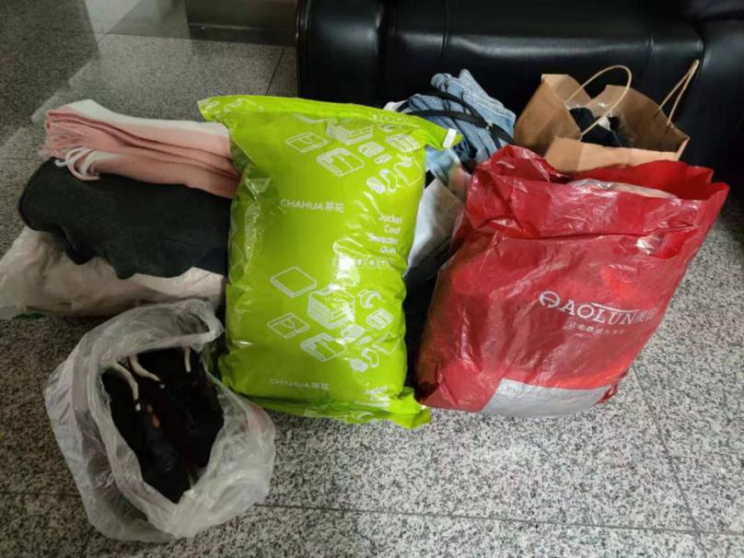以下是可回收物回收所得款项明细。

|  |  |
| --- | --- |
| 日期 | 回收所得（元） |
| 11月4日 | 5 |
| 11月11日 | 20 |
| 11月18日 | 5 |
| 11月25日 | 10 |
| 12月2日 | 6 |
| 12月9日 | 5 |
| 12月16日 | 10 |
| 总计 | 61 |

回收所得的款项将全部捐赠给北京小飞象自闭症儿童训练发展中心，用于改善他们的学习环境。希望统院学子的热心能为小朋友们的健康成长奉献一份爱与温暖。

同学们捐赠的衣物、文具等物品则将交由专门机构进行处理，捐赠给有需要的人。

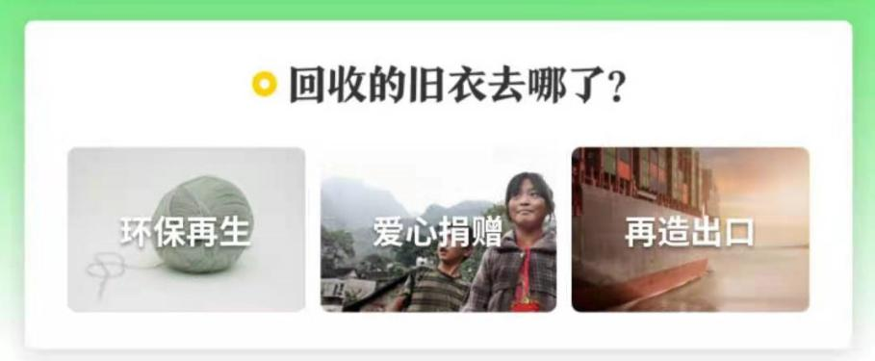

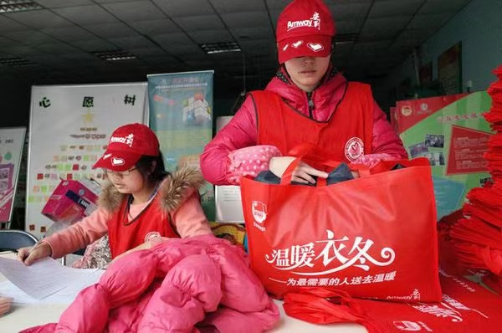

三、活动结束抽奖

每一位志愿者和参与宿舍回收捐赠活动的同学，都可以参与“绿盾”活动期末抽奖活动。由于校内礼品店的货源紧缺，奖品将基于活动期初计划进行一定调整，并将严格遵循与原计划奖品的价格保持一致的原则；若对参与的同学们造成了不便，我们深感抱歉。志愿服务部为同学们准备的最终的奖品为：

一等奖：人大钢笔

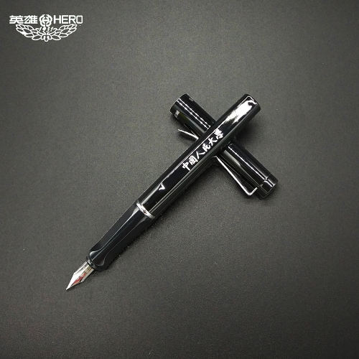

二等奖：人大书签

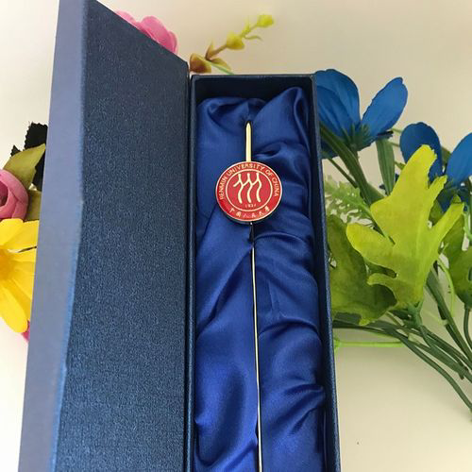

三等奖：人大卡包

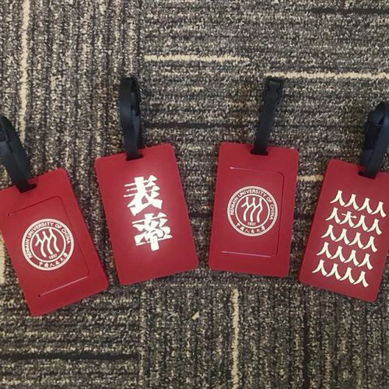

感恩有你奖：人大明信片

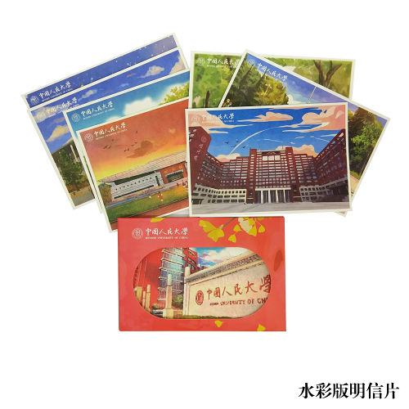

抽奖时间为**12月23日8:00-22:00**，届时将通过微信抽奖助手将抽奖链接发送至微信群中，请同学们关注微信群消息。中奖的同学需要在中奖后加入指定微信群，以获取后续领奖信息。

临近期末，“绿盾”志愿活动将暂时告一段落。但我们相信，不论是否作为志愿者，统计学子进行垃圾分类的脚步不会停下。在未来，我们将进一步完善活动细节，增设更多志愿岗位，希望能有更多的同学加入“绿盾”志愿者的队伍中，共同为环保事业贡献力量。

文字/志愿服务部 苗雨荷 孙刘鸿图

图片/志愿服务部 苗雨荷 孙刘鸿图